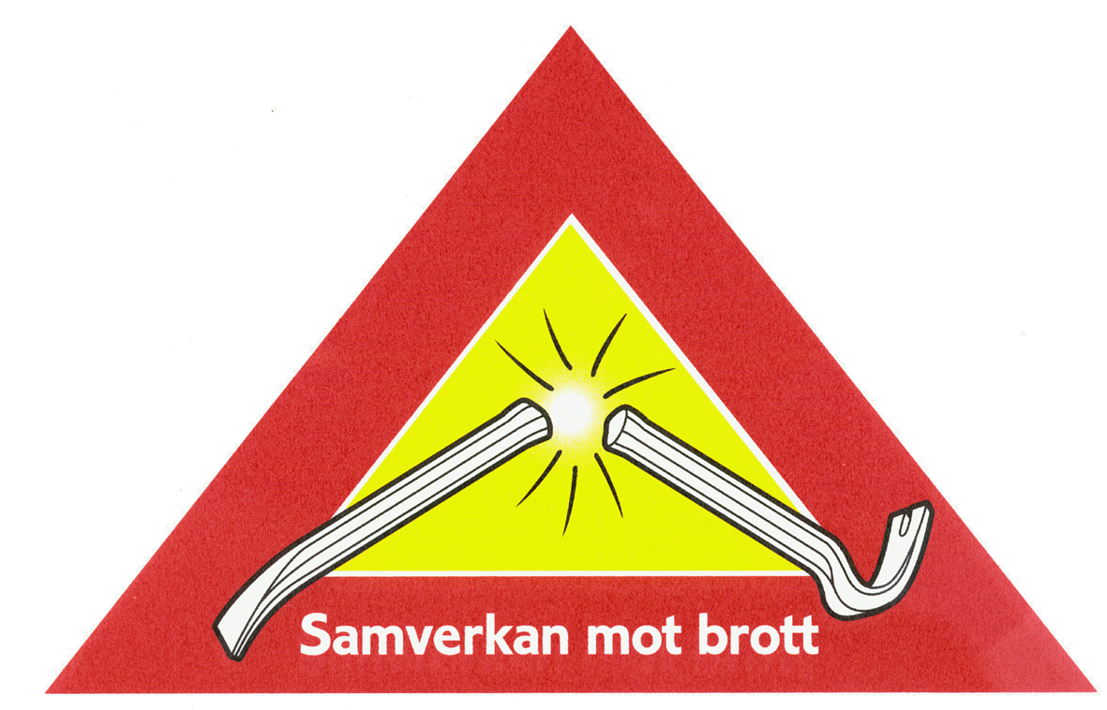
Obs!
Låt inte Grannlappen ligga framme så någon obehörig får tag i den

Grannlappen

Grannsamverkan mot brott betyder att du ser till grannens bostad när denne är bortrest och att din granne gör dig samma tjänst när du själv är bortrest.
Fyll i de uppgifter som du tycker behövs.
Lämna Grannlappen till den som ser till din bostad under din bortavaro.

Ge inte tjuven chansen!

Vi är bortresta fr o m………………………….kommer hem ……………………………..

Vi nås på tel ………………………… eller mobil …………………………….

Larm:
Vi har inget larm

Vi har ett lokallarm som endast ljuder i/utanför bostaden,
om larmet går, kontakta oss enl. ovan samt ring till

…………………………………. på telefonnummer…………………..

Vi har ett vidarekopplat larm till larmcentral, väktare kommer
till platsen. Ring oss enl. ovan samt till ovanstående person.

Vaktbolaget heter………………………………….

och kan nås på telefon …………………………..

Vi har bekanta som kanske tittar till bostaden, de har nyckel
de har inte nyckel

De använder bil av märke…………………… med reg.nummer …………….

Ni kan nå dem om något händer på tel.nr ………………………. de heter…………………..

Tacksam för hjälp med följande: (ex.vis tömma brevlådan, vattna blommor, se även
Checklistan)

Tack för hjälpen, nästa gång är det vår tur att hjälpa er!

